**MANUAL DE ESTILO**

PARA INFORME FINAL DEL

PROYECTO INTEGRADOR

Versión 1.3 (mod.10/2018)

2018

Realizado por Ing. Carlos Liendo

Cátedra Proyecto Integrador

**PARA VERSIONES ENCUADERNADAS TIPO LIBRO LA TAPA SERÁ IGUAL A LA PORTADA. EN ANILLADO LA PRIMERA HOJA SERÁ LA PORTADA**

**En versiones libro, en la contratapa debe ubicarse el DVD**. Dentro de un sobre el cual debe estar “pegado” en la **contratapa**, de tal forma que NO se separe del cuerpo del libro. En versión Anillado en DVD se incorpora al final.

EL DVD debe estar etiquetado con el TÍTULO, NOMBRES Y AÑO.

El DVD debe incluir:

* El INFORME COMPLETO en formato PDF
* Los MATERIALES que sean necesarios y que no se han incluido en los anexos, ejemplo códigos de software extensos, hojas de datos completas, material de referencia de otros autores, etc.

**CONSIDERACIONES GENERALES PARA TODO EL INFORME:**

* Hoja Formato A4
* Tipo de Letra: Arial 11 o Times New Roman 11
* **Impresión preferentemente doble faz**
* Para las hojas utilizar numeración arábiga desde el Capítulo 1 en adelante (1, 2 ..), desde la Portada hasta Capítulo 1 numeración romana (i, ii, iii, iv…) la Portada se cuenta pero no se numera.
* Márgenes: Superior e Inferior y derecho: 2,5 cm; izquierdo 3 cm
* Interlineado en el texto 1,5 espacios.
* Notas y citas textuales en espacio simple.
* Distribuir el contenido en:

**Capítulo 1 (negrita, tamaño 14)**

**1.1. Sección (negrita, tamaño 12)**

1.1.1 Sub-sección (normal, tamaño 12)

Redacción del texto (normal, tamaño 11)

* Después del Título de Capítulo o Secciones: 3 espacios.
* Bibliografía y Referencias en espacio simple y 1,5 entre párrafos de la bibliografía.
* Las Imágenes y Tablas se separan del texto con 3 espacios.
* En el apartado Bibliografía ÚNICAMENTE van los libros en papel o e-book que en general tienen ISBN.
* En el apartado REFERENCIAS van todo lo que no son libros, como links, apuntes, etc. Se numera corrido de ésta forma: [12], iniciando en Bibliografía y continuando la numeración en Referencias.

**IMPORTANTE:**

**“TODAS” LAS TABLAS Y FIGURAS deben referenciarse, de ésta forma:**

**EJEMPLO:**

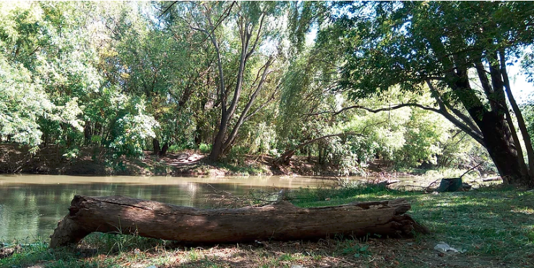

Figura 22: Vista del Río Suquía (Fuente: Propia)

**Fuente: Propia**. Se refiere a una imagen, figura, tabla, etc. de propiedad del alumno. **No fue tomada** de libros, páginas web, apuntes de profesores, etc.

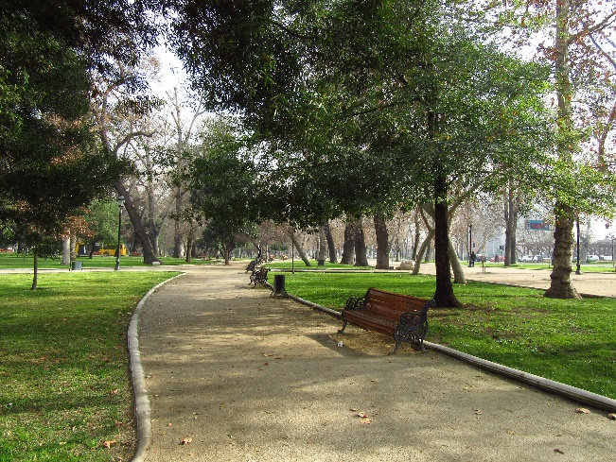

Figura 57: Parque Forestal (Fuente: Wikipedia [12])

**Fuente: “de dónde fue tomada” [número que lleva a la Bibliografía o a la Referencia**]

La Bibliografía (solo libros) y las Referencias (todo lo demás) se listan al final del Informe, en éste ejemplo en las Referencias tendremos:

Referencias

[11] sfdsdf dfsfd daf

[12] Wikipedia, accedido el 24/10/2018. Link: <https://es.wikipedia.org/wiki/Parque_Forestal>

[13] tyjet jyet jey je



UNIVERSIDAD NACIONAL DE CÓRDOBA

FACULTAD DE CIENCIAS EXACTAS, FÍSICAS Y NATURALES

CARRERA INGENIERÍA ELECTRÓNICA

PROYECTO INTEGRADOR PARA LA OBTENCIÓN DEL TÍTULO DE GRADO INGENIERO ELECTRÓNICO

**“TÍTULO DEL TRABAJO”**

**(en negrita, mayúsculas y entre comillas)**

Alumno/s  
 Apellido, Nombre y Apellido, Nombre

Director  
Dr./Mgr./Esp./Ing. Apellido, Nombre

Co-Director  
Dr./Mgr./Esp./Ing Apellido, Nombre

Córdoba, República Argentina

Mes / Año

**Reverso de la tapa** para versión impresa tipo libro (contratapa)   
Para anillado éste hoja no se utiliza.

Hoja en blanco

**Si la encuadernación es anillada esta hoja no va**

PORTADA**, regular espacios para que entre en UNA HOJA,** sin numerar (se cuenta como i)



UNIVERSIDAD NACIONAL DE CÓRDOBA

FACULTAD DE CIENCIAS EXACTAS, FÍSICAS Y NATURALES

CARRERA INGENIERÍA ELECTRÓNICA

PROYECTO INTEGRADOR PARA LA OBTENCIÓN DEL TÍTULO DE GRADO INGENIERO ELECTRÓNICO

**“TITULO DEL TRABAJO”**

**(en negrita, mayúsculas y entre comillas)**

Alumno/s  
 Apellido, Nombre y Apellido, Nombre

Director  
Dr./Mgr./Esp./Ing. Apellido, Nombre

Co-Director  
Dr./Mgr./Esp./Ing Apellido, Nombre

Córdoba, República Argentina

Mes / Año

Contra-página en blancoInicia en hoja nueva

|  |  |
| --- | --- |
|  | **https://lh6.googleusercontent.com/Bp6JOKs0DuvaMuCVAnx7bKX3oZ8GckEmPQUZRlLO1McIunW6zHNOVOJmzmWuJgcpuYZedeLA3Id8g_6kXCjvQ8PCoyD1W4WplMw-biiA7V2xOn5xUAFXS-Qep9K1aYzBqCkrVPXJtkiyupUeHQ**  ***UNIVERSIDAD NACIONAL DE CÓRDOBA***  ***Facultad de Ciencias Exactas, Físicas y Naturales***  ***Escuela de Ingeniería Electrónica*** |

        El Tribunal Evaluador reunido en éste acto y luego de haber aprobado la Solicitud de Aprobación de Tema y efectuado las distintas instancias de correcciones del Informe del Proyecto Integrador para la obtención del Título de Grado “Ingeniero Electrónico” y cumpliendo con el Reglamento correspondiente, declaran el Informe Final de/l los estudiante/s: ………………(nombres en negrita)… ………………………………… como “aceptado sin correcciones” y la defensa oral Aprobada. Por lo tanto, luego de haber tenido en cuenta los aspectos de evaluación que indica el Reglamento, el Proyecto Integrador se considera Aprobado.

Se firma el Acta de Examen correspondiente y se distribuyen los ejemplares impresos.

NOTA:

Firma y aclaración del Tribunal Evaluador

Fecha:

Inicia en hoja nueva

|  |  |
| --- | --- |
|  | **https://lh3.googleusercontent.com/cnLeoWGnd6U1MuylhswETEWCO6QJpMgLURz6AYV9gHD9cphn-Bvd9LI77F96-7mCNLV98Fp8Ikz2OPcwdXOrIyF6T7Tdfgi1azM_q2TX0hPMDb3EHGr4qLWsa4fgu2zKxxomd9uv**  ***UNIVERSIDAD NACIONAL DE CÓRDOBA***  ***Facultad de Ciencias Exactas, Físicas y Naturales***  ***Escuela de Ingeniería Electrónica*** |

        Quien suscribe el Profesor ……………………………………………..  en su carácter de Director del Proyecto Integrador del Estudiante ………………….

……………………………………………………., denominado: ………………….

………………………………………………………………………………………..

………………………………………………………………………………………..

considera que el desarrollo del trabajo se ha completado según lo especificado en la Solicitud de Aprobación de Tema y se encuentra en condiciones de tramitar su defensa.

A los efectos de quién corresponda, en fecha …../….../……….

Firma y aclaración del Director

Inicia en hoja nueva

**Dedicatoria**

Breve y directa

Inicia en hoja nueva

**Agradecimientos**

Breve y directo

Inicia en hoja nueva. Todo en una hoja

**Resumen**

Determina el alcance del trabajo. Con la lectura de éste texto el lector debe enterarse claramente de qué se trata el trabajo. Debe ser informativo del desarrollo del mismo. **No debe incluir juicios de valor, interpretaciones o críticas.**

El Resumen debe contar con MENOS de **350 a 400 palabras.**

**Área Temática**

Aquí se indica el Área Temática en la cual mejor se ubica el Proyecto Integrador (pueden ser hasta dos áreas, son las principales áreas donde se puede ubicar el proyecto) y dos o tres asignaturas (materias) que en orden de mayor incidencia a menor están involucradas en el trabajo.

Las Áreas Temáticas son: Computación e Informática, Industrial, Comunicaciones, Control, Digitales, Analógica.

**Asignaturas**

Asignaturas: 1° de mayor incidencia, 2° en incidencia, 3° en incidencia

**Palabras Claves**

**Cinco palabras o frases cortas** escritas en minúsculas, separadas por coma. Son las palabras significativas que permiten encontrar el trabajo en un buscador. Palabras sencillas de uso habitual en la profesión

Inicia en hoja nueva

**Abstract**

Es la redacción en idioma Inglés del Resumen.

**Thematic area**

**Subjects**

**Key Words**

Es la traducción al idioma Inglés de las Palabras Claves.

Inicia en hoja nueva

**Resumo**

Es la redacción en idioma Portugués del Resumen.

**Área Temática**

**Assuntos**

**Palavras Chaves**

Es la traducción al idioma Portugués de las Palabras Claves.

Inicia en hoja nueva

**Índice**

Inicia en hoja nueva

**Lista de Tablas**

Inicia en hoja nueva

**Lista de Figuras**

Inicia en hoja nueva

**Lista de Símbolos y Convenciones**

Inicia en hoja nueva

**Capítulo 1: Introducción**

Un párrafo con la descripción del contenido, lo que espera encontrar el lector

**Introducción**

Presentación general clara y breve del contenido del PI, no debe incluir resultados ni conclusiones. La introducción es lo primero que se lee por lo tanto se debe tener un especial cuidado en la redacción.

Incluir éstos títulos:

* Antecedentes breves del problema
* Relevancia de trabajo
* Motivación para la elección del tema
* Formulación del problema
* Objetivo General y Objetivos Específicos
* Metodología utilizada para lograr los objetivos propuestos
* Orientación al lector de la organización del texto

Los Capítulos de numeran del 1 (Introducción) al último en forma consecutiva incluyendo Marco Teórico y Marco Metodológico

Inicia en hoja nueva

**MARCO TEÓRICO**

**El Marco Teórico puede tener varios Capítulos**

Aquí se hace el desarrollo de los temas teóricos y conceptuales más importantes que impactan en el trabajo o que son específicos del mismo. No debe ser una recopilación de artículos y capítulos totales o parciales de libros.

Debe ser un desarrollo del alumno en cuanto a lo teórico, basándose en la bibliografía o de temas vistos en clase. Debe incluir términos específicos, conceptos y teorías que ayuden a conocer la temática seleccionada

**MUY IMPORTANTE: NO SE DEBE HACER REFERENCIA AL MARCO METODOLÓGICO. SI PUEDE TENER REFERENCIAS A LOS ANEXOS**

**Capítulo 2: Título**

Un párrafo con la descripción del contenido, lo que espera encontrar el lector

.

Inicia en hoja nueva

**MARCO METODOLÓGICO**

**El Marco Metodológico puede tener varios Capítulos**

Aquí se desarrolla concretamente el PI, qué se hizo, cómo se hizo y con que se hizo. El procedimiento de diseño, simulación, armado de partes, ensambles, mediciones, etc.

**Es conveniente que haga referencias al Marco Teórico y a los Anexos**

**Capítulo 3: Título**

Un párrafo con la descripción del contenido, lo que espera encontrar el lector

Inicia en hoja nueva

**Capítulo 4**

Un párrafo con la descripción del contenido, lo que espera encontrar el lector

Inicia en hoja nueva

**Descripción del modelo experimental (opcional)**

**Puede formar parte del último Capítulo o en un Capítulo aparte**.

Se describe el modelo terminado, su funcionalidad, operación, manual de instrucciones, mediciones, etc.

Inicia en hoja nueva

**Resultados**

Aquí se describen los resultados obtenidos luego de todo el proceso a modo de resumen haciendo referencia a lo desarrollado anteriormente.

**Los Resultados no deben incluirse en un Capítulo, es un apartado individual.**

Inicia en hoja nueva

**Conclusiones**

Las Conclusiones deben tener una redacción clara, concreta y directa. No son un resumen del trabajo.

Deben reflejar los alcances y las limitaciones del estudio, recomendaciones, indicaciones de posible continuidad del trabajo, etc.

Se sugieren incluir los aspectos siguientes:

* Resultados obtenidos en relación a la Solicitud de Aprobación de Tema
* Conclusión General
* Aporte que hace a la Ingeniería o a un campo de conocimiento.

**Las Conclusiones no deben incluirse en un último Capítulo, es un apartado individual**

Inicia en hoja nueva

**Bibliografía**

Aquí van SOLO libros físicos o ebooks. NO sitios web u otras referencias.

Se puede numerar de corrido, iniciando en BIBLIOGRAFIA y continuando la numeración en REFERENCIAS. Esto permite incluir en el texto una numeración continua.

Ejemplo:

* (1) Pisciotta, N, Liendo, C y Lauro, R. (2013). “Transmisión de Televisión Digital Terrestre en la Norma ISDB-Tb. Tratado fundamental para estudiantes avanzados, técnicos y profesionales”. Buenos Aires, Argentina. Editado por Cengage Learning,. ISBN 978-987-1954-08-7

El número continúa en REFERENCIAS

Inicia en hoja nueva

**Referencias**

Aquí van todas las Referencias que no sean Libros: Links, apuntes, etc.

Ejemplos:

* (2) American Psychological Association (2010). Publication Manual of the American Psychological Association. London: American Psychological Association.
* (3) Argosy Medical Animation. (2007-2009). Visible body: Discover human anatomy. New York, EU.: Argosy Publishing. Recuperado de <http://www.visiblebody.com>. Fecha de acceso:

Inicia en hoja nueva

**Anexo I**

**Título**

**Puede haber varios Anexos, numerar e iniciar cada uno en hoja nueva**

Todo material complementario se ordena en los anexos, según el tipo de material pueden utilizarse varios anexos.

Ejemplos: Hojas de datos. Desarrollos complejos que se llevan al anexo para simplificar la lectura del cuerpo del trabajo. Procedimientos complementarios que son se incidencia directa en el trabajo. Líneas de código que no se incluyen en el texto para no complicar la lectura (si el código es extenso debe incluirse en un archivo en el DVD

Inicia en hoja nueva

**Anexo II (si corresponde)**

Inicia en hoja nueva

**Anexo del Proyecto Integrador**

Lo que sigue es el anexo de la Cátedra PI, se debe incluir:

* SAT
* Informes de avances mensuales

**Solicitud de Aprobación de Tema**

Aquí va la SAT que se presentó y aprobaron los evaluadores en el inicio (no es necesario que tenga las firmas)

Inicia en hoja nueva

**Informes Mensuales**

Aquí van los informes mensuales ordenados por fecha, que fueron entregados en forma mensual a la Cátedra PI sobre el avance del Proyecto.

Hoja en blanco de cierre